This thesis is titled "Moral Values in Maya Angelou Selected Poems," aiming to uncover and analyze the moral values contained in five selected poems by Maya Angelou: *Still I Rise, Call Letters: Mrs V.B, Phenomenal Woman, Equality, and Woman Work.* This research uses qualitative descriptive method. This collection of poems is interesting to research because it contains many moral values and very inspiring messages about life, humanity and justice in the poem. The approach used in this research is a pragmatic approach. Based on the results of the analysis, the researcher found three most dominant moral values : Moral Courage, Be Yourself, and Honesty. After finding the moral values in each stanza of the poem, the poem was analyzed to obtain the meaning contained in each stanza.

Keywords : **Moral values, Pragmatics, Maya Angelou, Poems.**

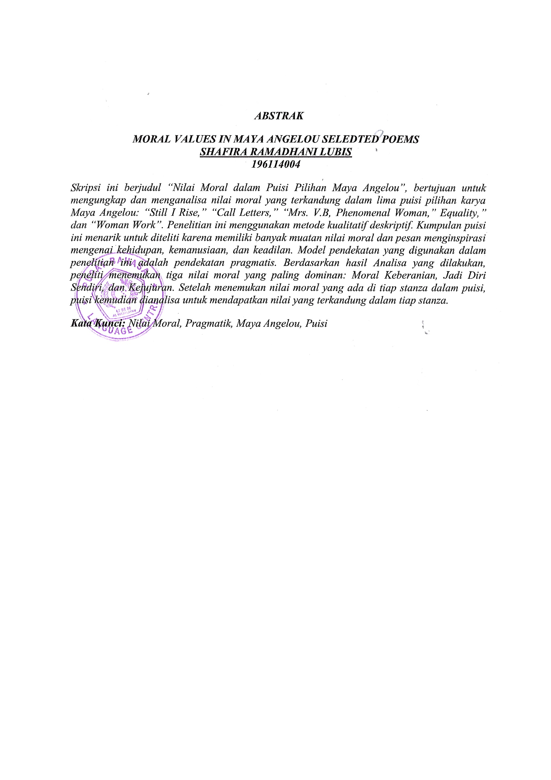

Skripsi ini berjudul Moral Values in Maya Angelou Selected Poems, Bertujuan untuk mengungkapkan serta menganalisis nilai - nilai moral yang terkandung pada kelima puisi pilihan karya Maya Angelou berjudul *Still I Rise, Call Letters: Mrs V.B, Phenomenal Woman, Equality* dan *Woman Work*. Penelitian ini menggunakan metode deskriptif kualitatif. Kumpulan puisi ini menarik untuk diteliti karena banyak mengandung nilai-nilai moral serta pesan yang sangat menginspirasi tentang kehidupan, kemanusian dan keadilan dalam puisi tersebut. Adapun pendekatan dalam penelitian ini adalah pendekatan pragmatik. Berdasarkan hasil analisis yang dilakukan, peneliti menemukan tiga nilai moral yang paling dominan yaitu Keberanian moral, Menjadi diri sendiri dan Jujur. Setelah menemukan nilai - nilai moral pada tiap bait puisi, puisi tersebut dianalisis untuk memperoleh makna yang terkandung pada tiap baitnya.

Kata Kunci : **Nilai moral, Pragmatik, Maya Angelou, Puisi.**